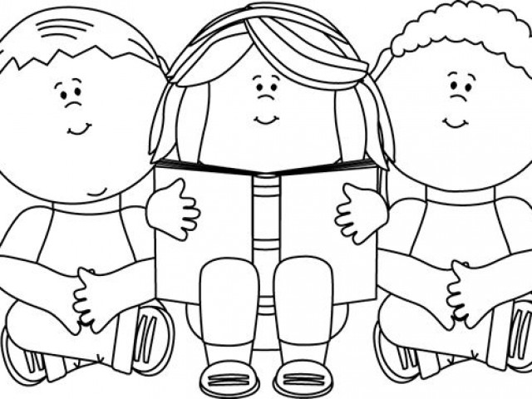

Как помочь ребенку преодолеть тревожность
- Не сравнивайте ребенка с окружающими.
- Доверяйте ребенку.
- Чаще хвалите его, но так, чтобы он знал, за что
- Демонстрируйте образцы уверенного поведения, будьте во всем примером ребенку.
- Не предъявляйте к ребенку завышенных требований.
- Будьте последовательны в воспитании ребенка. Не запрещайте без всяких причин того, что разрешали раньше.
- Старайтесь делать ребенку меньше замечаний.
- Используйте наказание лишь в крайних случаях.
- Даже наказывая, не унижайте ребенка.
- Общаясь с ребенком, не подрывайте авторитет других значимых взрослых людей.
- Помогите ему найти дело по душе.
- Пример «правильной похвалы»:
- «Зная тебя, я уверен, что ты все сделал хорошо».
- «Ты делаешь это очень хорошо».
- «Это дело - серьезный вызов. Но я уверен, что ты готов к нему».

Помните!

Главный воспитательный метод – личный пример и совместная деятельность, а не критика и наказания!

